RIWAYAT HIDUP
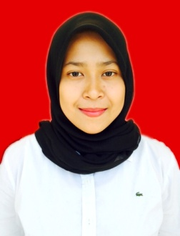
Nurul Rezki Aulia, lahir di Barru pada tanggal 9 Agustus 1994. Anak ketiga dari tiga bersaudara, dari pasangan Kamaruddin dan Rohani, S.Pd. Penulis mulai memasuki jenjang pendidikan Sekolah Dasar di SDN Melayu Muhammadiyah pada tahun 2000 dan tamat pada tahun 2006. Pada tahun 2006 melanjutkan pendidikan di SMP Negeri 5 Makassar dan tamat tahun 2009. Kemudian pada tahun 2009 penulis melanjutkan pendidikan di SMA Negeri 4 Makassar dan tamat pada tahun 2012. Pada tahun yang sama penulis melanjutkan pendidikan di Universitas Negeri Makassar, Fakultas Ilmu Pendidikan, Program Pendidikan Guru Sekolah Dasar.

